期末地理典型材料考题精选
爱智康初中学科部 张富秦老师整理

地理初三地理没有新内容的学习，全部是中考复习，地理一轮复习的主要要求是事无巨细，从小处抓起。同时，一轮复习主要提升非选择题的阅读能力、总结概括能力和语言输出能力，所以着重培养学生这三个层面的能力，帮助学生提升自我能力。本月将重要的地理材料题，与各位同学分享，务必要基础知识扎实，然后再进行题目练习。
例1： 2017年是坦赞铁路通车50周年。图17为相关区域简图，降水量柱状图和景观示意图。读图回答下列问题。
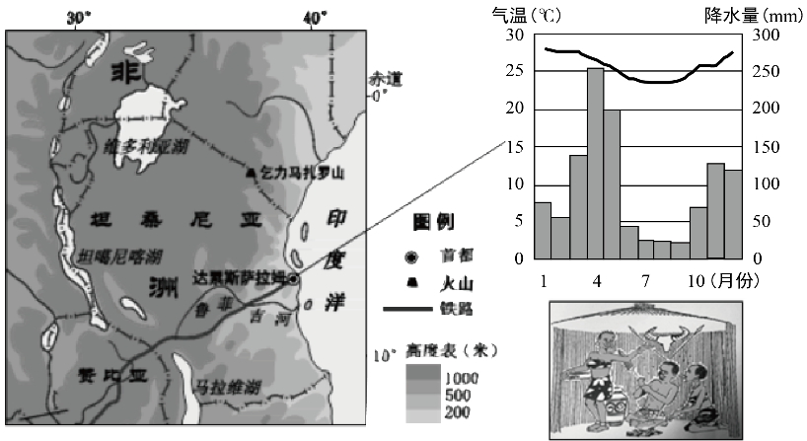
（1） 图中坦赞铁路 （填写字母）。
A．穿越温带地区
B．途经鲁菲吉河
C．通过马拉维湖
D．向北到赞比亚
（2） 坦赞尼亚首都是 ，其气特点是全年气温 ，降水季节变化 。
（3） 图中鲁菲吉河大致流自 向 ，由此推测流经地区地势特征是 。该国地形以 为主，根据图例可知乞力马扎罗山是一座 ，山上出现积雪的影响因素是 （纬度位置/海陆位置/地形）。
（4） 当地居民主要是 人种，该人种原分布在 洲。
（5） 请从服饰和传统居民任选一个方面描述其特征，并分析其与当地气候的关系。
例2.读图完成下列问题
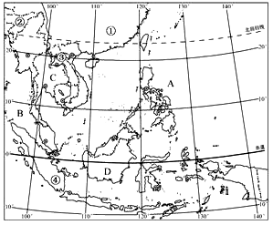
（1） 东南亚主要邻国：① ，② 。
（2） 东南亚由C 半岛和D 群岛两部分组成，其中国家③ 是该地区唯一内陆国，国家④ 占据了群岛D的大部分。④国还是世界上最大的 （热带作物生产国）。
（3） 在图中用字母P标注出马六甲海域。沟通了大洋A 和大洋B 。
例3.读极地地区图，完成下列各题。
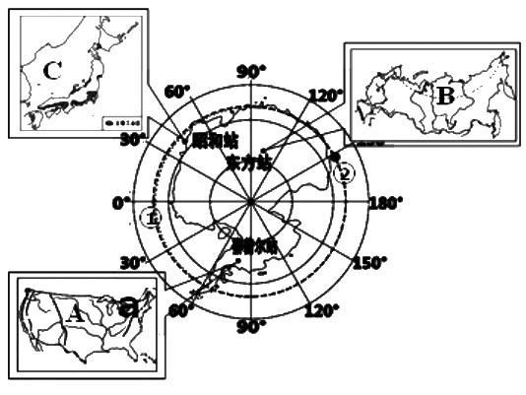
（1） 图中大洋①是 。
（2） 图中②点的纬度是 ，经度是 。每年对该地区进行科考的最佳时间是 （A．1~3月；B．4~6月；C．7~9月；D．10~12月）月。
（3） 赛普尔站属于A 国，该国a工业区发展工业的有利条件是 ；（至少两条）。B国的首都是 ；昭和站属于C （国家），该国的工业区主要分布在 。
例1：
答案：
（1） B
（2） 1. 达累斯萨拉姆
2. 高
3. 大
（3） 1. 西
2. 东
3. 西高东低
4. 高原（山地）
5. 火山
6. 地形
（4） 1. 黑色
2. 非
（5） 服饰：薄、少、短，说明当地气温高；（民居：矮、简易，圆坡顶，墙壁薄，材料以草木为主，全年高温，降水量大）。
解析：
（1） 读图可知，图中的坦赞铁路途经的是鲁菲吉河，向南到赞比亚。
故选B。
（2） 坦桑尼亚首都是达累斯萨拉姆，是坦赞铁路的起点，属于热带草原气候，其气候特点是全年气温高，降水季节变化大。
故答案为：达累斯萨拉姆；高；大。
（3） 读图可知，图中鲁菲吉河大致流向自西向东，由此推测流经地区地势特征是西高东低。 读高度表的图例可知，该国地形以高原为主，根据图例可知乞力马扎罗山是一座火山，海拔5895米，海拔每升高100米，气温约降低0.6℃，所以山上出现积雪的影响因素是地形因素的影响。
故答案为：西；东；西高东低；高原（山地）；火山；地形。
（4） 坦桑尼亚是非洲的国家，该地区是世界上黑种人的故乡，所以以黑种人为主。
故答案为：黑色；非。
（5） 读有图可知，该地居民的服饰是 穿着少，薄，短，适应了当地的气温高，气候炎热的特点，该地区的传统民居以茅草屋为主，低、矮。因为该地区热带草原，草木资源丰富，茅草屋比较凉快，适应了全年高温，降水量大的特点。
故答案为：服饰：薄、少、短，说明当地气温高；（民居：矮、简易，圆坡顶，墙壁薄，材料以草木为主，全年高温，降水量大）。
例2：
答案：
（1） 1. 中国
2. 印度
（2） 1. 中南
2. 马来
3. 老挝
4. 印度尼西亚
5. 椰子
（3） 1. 太平洋
2. 印度洋
解析：
（1） 东南亚主要陆上邻国有中国、印度、东南亚。
故答案为：中国、印度。
（2） 东南亚由中南半岛和马来群岛两部分组成，其中老挝是该地区唯一的内陆国，印度尼西亚占据了马来群岛的大部分，是世界上最大的群岛国家。东南气候湿热，是世界上天然橡胶、棕榈油、椰子、蕉麻等热带经济作物的最大产地，其中泰国是世界最大的天然橡胶生产国，菲律宾是世界上最大的棕榈油生产国，印度尼西亚是世界最大的椰子生产国。
故答案为：中南；马来；老挝；印度尼西亚；椰子。
（3） 马六甲海域位于马来半岛与苏门答腊岛之间，是欧洲、非洲与东南亚、东亚各港口最短航线的必经之地，是连接印度洋与太平洋的重要海上通道。
故答案为：太平洋；印度洋。
例3：
答案：
（1） 大西洋
（2） 1. 66.5∘S
2. 150∘E
3. A
（3） 1. 美
2. 有丰富的矿产资源，水资源丰富，人口密集，开发历史悠久
3. 莫斯科
4. 日本
5. 太平洋沿岸和濑户内海沿岸
解析：
（1） 读图可知，①是大西洋，②是印度洋。故答案为：大西洋。
（2） 读图可知，该地区是南极地区，位于南半球，因此图中②点的纬度是66.5∘S，根据经纬度的变化规律可知，②地的经度是150
∘E。每年对该地区进行科考的最佳时间是1~3月，因为此时是暖季，且有极昼现象，便于进行科学考察。故选A。
故答案为：66.5∘S；150∘E；A。
（3） 读图可知，赛普尔站属于A美国，a是东北部工业区，发展工业的有利条件是有丰富的矿产资源，水资源丰富，人口密集，开发历史悠久。B是俄罗斯，首都是莫斯科；昭和站属于C日本国家)，工业区主要分布在太平洋沿岸和濑户内海沿岸，便于进口原料和燃料，出口工业制成品。
故答案为：美；有丰富的矿产资源，水资源丰富，人口密集，开发历史悠久；莫斯科；日本；太平洋沿岸和濑户内海沿岸。
作者简介:

张富秦老师，北京爱智康初中学科部，初高历史负责人。哈尔滨师范大学历史学专业，毕业后从事历史专业辅导培训工作至今，对北京历史学科学习方法和考试特点及政策，把握熟练准确。引导和培养学生对历史的学习兴趣，使历史学习不再局限于枯燥的背诵。

